Názov príspevku

(veľkosť 12, centrovať, veľké tučné písmo)
............voľný riadok..........

TITLE OF THE CONTRIBUTION

(v anglickom jazyku, veľkosť 12, centrovať, veľké tučné písmo)
............voľný riadok..........
Meno a priezvisko autora¹, Meno a priezvisko druhého autora²
ak má príspevok viac autorov (max. 2 autori), písať ich vedľa seba
............voľný riadok..........
¹ škola, adresa, mailový kontakt
² škola, adresa, mailový kontakt
............voľný riadok..........

Abstract (12 pt, Bold)
V anglickom jazyku - vystihuje odbornú stránku príspevku. Text bez odrážok, bez voľných riadkov, kurzívou, veľkosť 12.
............voľný riadok..........
Keywords: word, word, word (3-6 key words)
............voľný riadok..........
Úvod (12 pt, Bold)
Text text text text text, text, text, text, text, text, text, text, text, text, text, text, text, text, text, text, text, text, text, text, text, text, text, text, text, text, text, text, text, text, text, text.
............voľný riadok..........

1 Kapitoly príspevku (12 pt, Bold)
Nadpisy hlavných kapitol písať tučným (Bold) písmom veľkosti 12 od ľavého okraja, za poradovým číslom decimálneho triedenia bez bodky a s medzerou. Základné kapitoly: 1. Úvod, 2. Materiál a metodika, 3. Výsledky a diskusia, 4. Záver, 5. Literatúra)
............voľný riadok..........
1.1 Podkapitoly príspevku (12 pt, Bold, Italics)
Nadpisy podkapitol písať kurzívou veľkosti 12 od ľavého okraja, za poradovým číslom decimálneho triedenia bez bodky a s medzerou. Medzi textom a názvom podkapitoly nie je voľný riadok.
............voľný riadok..........

Text:
Text: napísaný v MS – Word, písmo Times New Roman, riadkovanie jednoduché, okraje 2,5 cm z každej strany, zarovnanie textu do bloku. Minimálny rozsah príspevku: 3 strany s prílohami. Maximálny rozsah príspevku: 6 strán aj s prílohami. Odstavce odsadzovať o 0,5 cm. Na konci riadkov slová nerozdeľovať! Pri odkazoch na literatúru v texte používajte metódu (Priezvisko, rok).

Obrázky:
Príklad uvádzania obrázkov (patria sem obrázky, schémy, grafy, mapy):

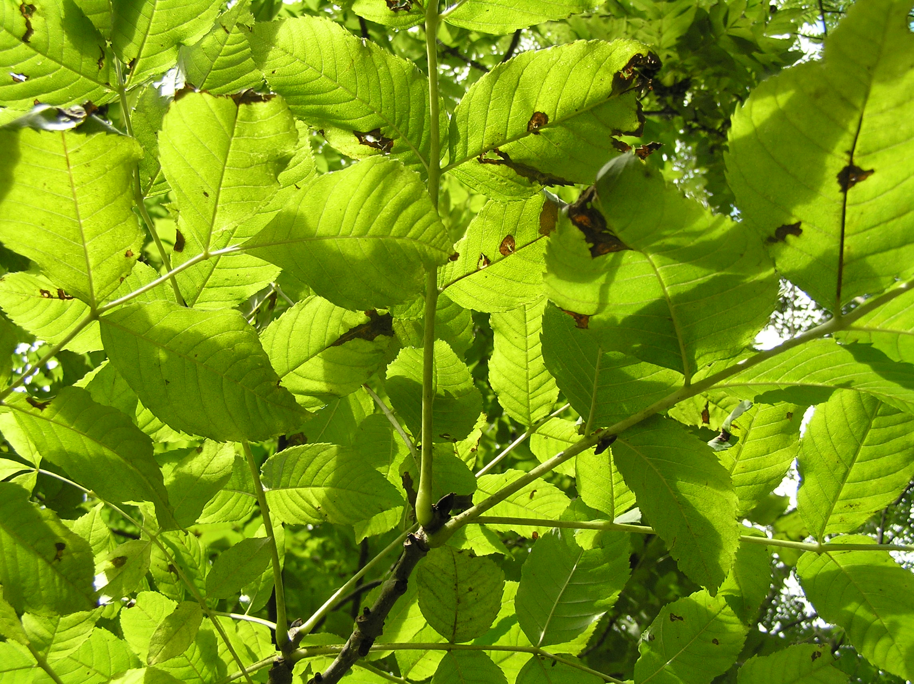

Obr. 1 Názov obrázku (Zdroj, rok)
Názov obrázku uvádzať pod obrázkom podľa uvedeného vzoru (veľkosť písma 10)
Obrázky číslovať a odkazovať sa na ne v texte. Bez obtekania. Formát .jpg, .gif, .tiff, .bmp.

Tabuľky:
Názov tabuľky uvádzať nad tabuľkou podľa uvedeného vzoru (veľkosť písma 10).
Príklad uvádzania tabuliek:

Tab. 1 Názov tabuľky (Zdroj, rok)

Tabuľky číslovať a odkazovať sa na ne v texte.

Vzorce vycentrovať v riadku a priradiť im poradové číslo v okrúhlych zátvorkách a odkazovať sa naň v texte.
(3)

Záver
Text text text text text, text, text, text, text, text, text, text, text, text, text, text, text, text, text, text, text, text, text, text, text, text, text, text, text, text, text, text, text, text, text, text.
............voľný riadok..........

Literatúra
Zoznam literatúry uvádzať v zmysle platnej STN bez očíslovania (v abecednom poradí priezviska autora), napr.:

BUCKINGHAM, T. How to Write Medical and Scientific Papers. [online], [citované 2.5.2003]. Dostupné na internete: <http://www.lifescipub.com/e-book.htm>
KATUČŠÁK, D. Ako písať kvalifikačné a vysokoškolské práce. 2. dopl. vyd. Bratislava : Stimul, 1998. 121 s. ISBN 80-85697-82-3.
PAMIR, M. N. How to write an experimental paper. In: Acta Neurochir Suppl. 2002, vol. 83, p. 109-113.

